**МИНИСТЕРСТВО ЦИФРОВОГО РАЗВИТИЯ, СВЯЗИ И МАССОВЫХ КОММУНИКАЦИЙ РОССИЙСКОЙ ФЕДЕРАЦИИ**   
Ордена Трудового Красного Знамени   
Федеральное Государственное Бюджетное Образовательное Учреждения Высшего Образование

«Московский технический университет связи и информатики»

Кафедра «Корпоративные информационные системы»

Отчет по лабораторной работе №3

На тему: «Массивы, структуры, соответствия»

По дисциплине:

«Основы программирования в корпоративных информационных системах»

Выполнила:

студентка группы БВТ2205

Назарова А.Е.

Проверила:

Колобенина Д.С.

**Задания лабораторной работы:**

Массивы:

1. Сформировать массив из 15 целых чисел, выбранных случайным образом из интервала [-10, 30]. Найти среднее арифметическое положительных элементов.
2. В массиве хранятся оценки по математике студентов 102 группы. С помощью генератора случайных чисел заполнить массив целыми значениями, лежащими в диапазоне от 2 до 5 включительно. Найти среднюю оценку в группе.
3. В массиве хранится возраст 15 человек. С помощью датчика случайных чисел заполнить массив целыми значениями, лежащими в диапазоне от 16 до 30 включительно. Найти количество человек моложе 25 лет.
4. В массиве из 2n чисел найти сумму квадратов элементов с четными индексами и сумму кубов элементов с нечетными индексами.
5. В массиве хранятся сведения об общей стоимости товаров, проданных фирмой за каждый день марта. Определить дни, в которые стоимость проданных товаров превысила среднюю ежедневную сумму продаж.
6. В одномерном массиве хранится информация о коммунальных платежах каждой из семей 20-квартирного дома за месяц. Определить: а) общую сумму платежей; б) номера квартир, которые не оплатили коммунальные услуги; в) номера квартир, платежи которых превысили заданное значение.
7. В одномерном массиве хранится информация о ценах на 20 видов товаров.
8. Определить: а) цену самого дешевого товара и его порядковый номер; б) цену самого дорогого товара и его порядковый номер; в) номера товаров, цена которых превышает среднее значение.
9. В одномерном массиве хранится информация об отчислениях на благотворительность каждой из 15 фирм. Определить: а) общую сумму отчислений; б) номера фирм, которые перечислили сумму выше средней; в) номера фирм, перечисливших минимальную сумму.
10. Задан массив А из 18 элементов. Сформировать новый массив В из 17 элементов, элементы которого определяются по формуле B[i]=(А[i]-А[i+1])^2. Найти сумму четных элементов массива B.

Структуры:

1. Создать структуру, содержащую информацию о товарах и их ценах. В структуре должно быть не менее 10 позиций. Вывести информацию в формате ключ-значение.
2. Создать структуру, содержащую информацию о влажности воздуха и днях недели. Вывести информацию в формате ключ-значение.
3. Создать структуру, содержащую информацию о сотрудниках и их днях рождениях. Сотрудников должно быть не менее 10. Вывести информацию в формате ключ-значение. Реализовать проверку на наличие ключей в структуре.

Соответствия:

1. Создать соответствие, содержащее информацию о товарах и их характеристиках. В соответствии должно быть не менее 10 позиций. Вывести информацию в формате ключ-значение.
2. Создать соответствие, содержащее информацию о температуре воды в озере и днях недели. Вывести информацию в формате ключ-значение.
3. Создать соответствие, содержащее информацию о сотрудниках и их зарплатах. Сотрудников должно быть не менее 10. Вывести информацию в формате ключ-значение. Реализовать проверку на наличие ключей в соответствии.

Задания на сортировку массива:

Реализовать 3 сортировки на выбор:

1. Алгоритм "Сортировка выбором"
2. Алгоритм "Сортировка пузырьком"
3. Алгоритм "Шейкерная сортировка"
4. Алгоритм "Гномья сортировка"
5. Алгоритм "Сортировка вставками"
6. Алгоритм "Сортировка слиянием"
7. Алгоритм "Сортировка Шелла"

**Выполнение:**

Сформировать массив из 15 целых чисел, выбранных случайным образом из интервала [-10, 30]. Найти среднее арифметическое положительных элементов.

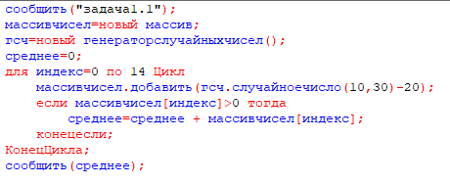

Рисунок 1 – Листинг кода для задания 1.1

Результаты работы:

- 38

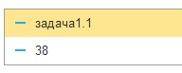

Рисунок 2 – Результаты кода задания 1.1

В массиве хранятся оценки по математике студентов 102 группы. С помощью генератора случайных чисел заполнить массив целыми значениями, лежащими в диапазоне от 2 до 5 включительно. Найти среднюю оценку в группе.

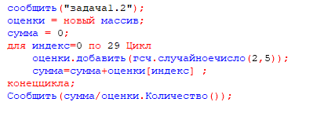

Рисунок 3 – Листинг кода для задания 1.2

Результат работы:

- 3,4



Рисунок 4 – Результаты кода задания 1.2

В массиве хранится возраст 15 человек. С помощью датчика случайных чисел заполнить массив целыми значениями, лежащими в диапазоне от 16 до 30 включительно. Найти количество человек моложе 25 лет.

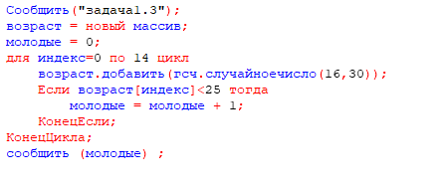

Рисунок 5 – Листинг кода для задания 1.3

Результаты работы:

- 9



Рисунок 6 – Результаты кода задания 1.3

В массиве из 2n чисел найти сумму квадратов элементов с четными индексами и сумму кубов элементов с нечетными индексами.

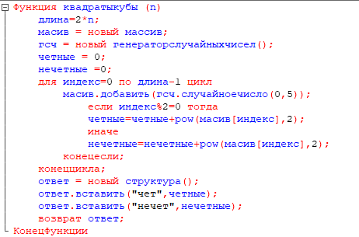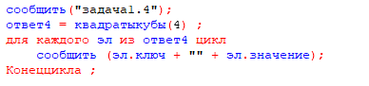

Рисунок 7 – Листинг кода для задания1.4

Результаты работы:

- чет32

- нечет30



Рисунок 8 – Результаты работы кода задания1.4

В массиве хранятся сведения об общей стоимости товаров, проданных фирмой за каждый день марта. Определить дни, в которые стоимость проданных товаров превысила среднюю ежедневную сумму продаж.

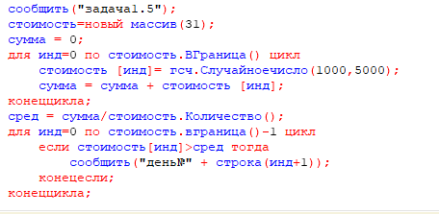

Рисунок 9 – Листинг кода для задания 1.5

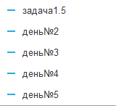

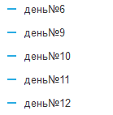

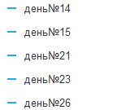



Рисунок 10,11 – Результаты кода задания 1.5

В одномерном массиве хранится информация о коммунальных платежах каждой из семей 20-квартирного дома за месяц. Определить: а) общую сумму платежей; б) номера квартир, которые не оплатили коммунальные услуги; в) номера квартир, платежи которых превысили заданное значение.

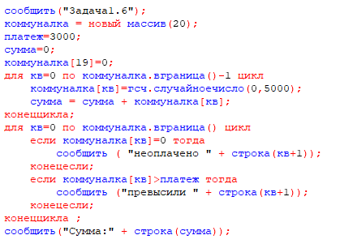

Рисунок 12 – Листинг кода для задания 1.6

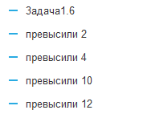

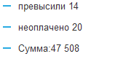

Рисунок 13,14 – Результаты кода задания 1.6

В одномерном массиве хранится информация о ценах на 20 видов товаров.

Определить: а) цену самого дешевого товара и его порядковый номер; б) цену самого дорогого товара и его порядковый номер; в) номера товаров, цена которых превышает среднее значение.

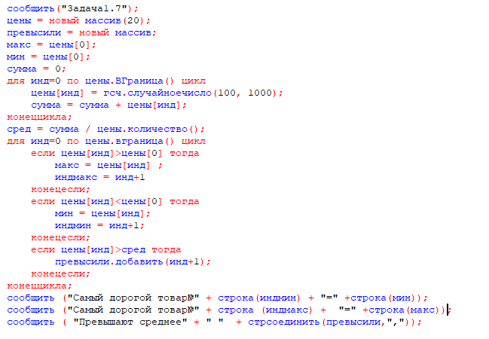

Рисунок 15 – Листинг кода для задания 1.7 и 1.8

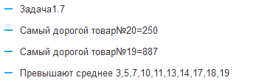

Рисунок 16 – Результаты кода задания 1.7 и 1.8

В одномерном массиве хранится информация об отчислениях на благотворительность каждой из 15 фирм. Определить: а) общую сумму отчислений; б) номера фирм, которые перечислили сумму выше средней; в) номера фирм, перечисливших минимальную сумму.

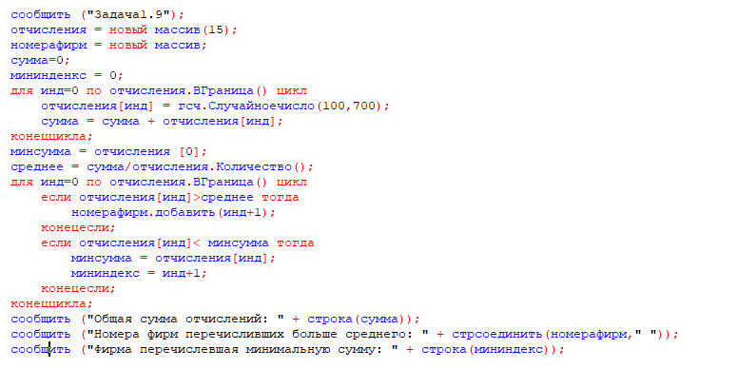

Рисунок 17 – Листинг кода для задания 1.9

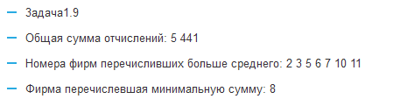

Рисунок 18 – Результаты кода задания 1.9

Задан массив А из 18 элементов. Сформировать новый массив В из 17 элементов, элементы которого определяются по формуле B[i]=(А[i]-А[i+1])^2. Найти сумму четных элементов массива B.

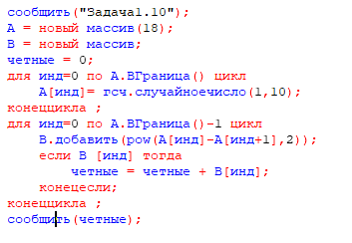

Рисунок 19 – Листинг кода для задания 1.10

Результат работы:

- 295



Рисунок 20 – Результат кода задания 1.10

Создать структуру, содержащую информацию о товарах и их ценах. В структуре должно быть не менее 10 позиций. Вывести информацию в формате ключ-значение.

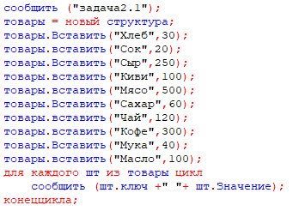

Рисунок 21 – Листинг кода для задания 2.1

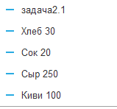

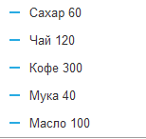

Рисунок 22-23 – Результаты кода задания 2.1

Создать структуру, содержащую информацию о влажности воздуха и днях недели. Вывести информацию в формате ключ-значение.

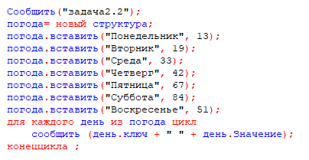

Рисунок 24 – Листинг кода для задания 2.2

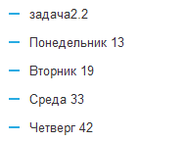

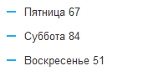

Рисунок 25,26 – Результаты кода задания 2.2

Создать структуру, содержащую информацию о сотрудниках и их днях рождениях. Сотрудников должно быть не менее 10. Вывести информацию в формате ключ-значение. Реализовать проверку на наличие ключей в структуре.

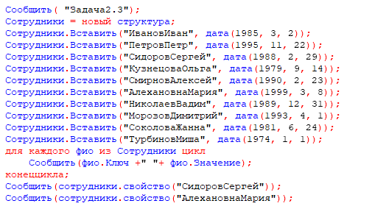

Рисунок 27 – Листинг кода для задания 2.3

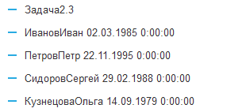

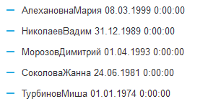



Рисунок 28,29,30 – Результаты кода задания 2.3

Создать соответствие, содержащее информацию о товарах и их характеристиках. В соответствии должно быть не менее 10 позиций. Вывести информацию в формате ключ-значение.

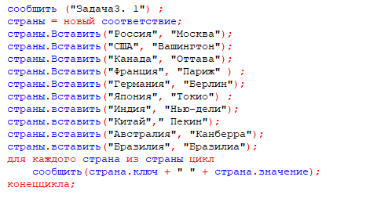

Рисунок 31 – Листинг кода для задания 3.1

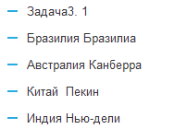

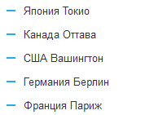



Рисунок 32,33 – Результаты кода задания 3.1

Создать соответствие, содержащее информацию о температуре воды в озере и днях недели. Вывести информацию в формате ключ-значение.

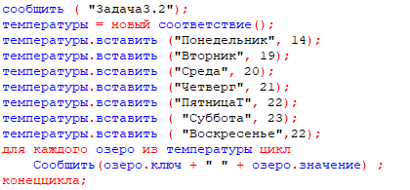

Рисунок 34 – Листинг кода для задания 3.2

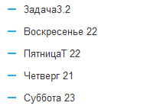



Рисунок 35,36 – Результаты кода задания 3.2

Создать соответствие, содержащее информацию о сотрудниках и их зарплатах. Сотрудников должно быть не менее 10. Вывести информацию в формате ключ-значение. Реализовать проверку на наличие ключей в соответствии.

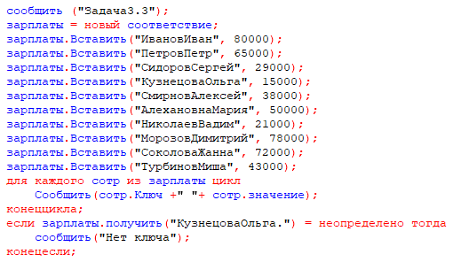

Рисунок 37 – Листинг кода для задания 3.3

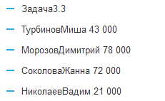

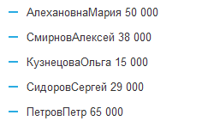



Рисунок 38, 39,40 – Результаты кода задания 3.3

Алгоритм "Сортировка выбором"

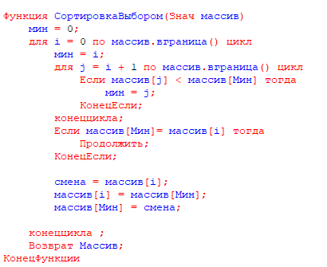

Рисунок 41 – Код функции для сортировки выбором

Алгоритм "Сортировка пузырьком"

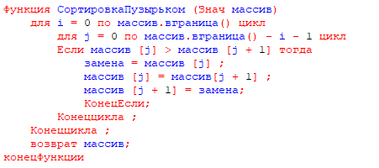

Рисунок 42 – Код функции для сортировки пузырьком

Алгоритм "Сортировка вставками"

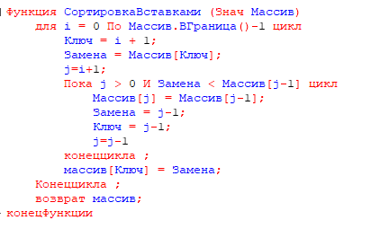

Рисунок 43 – Код функции для сортировки вставками

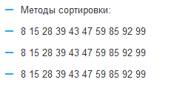

Рисунок 44 – Результаты работы сортировок

**Вывод:**

В ходе выполнения лабораторной работы были изучены различные методы работы с массивами, структурами и соответствиями в языке 1С. Задания помогли на практике закрепить знания об использовании циклов, операций с индексами и фильтрации данных.